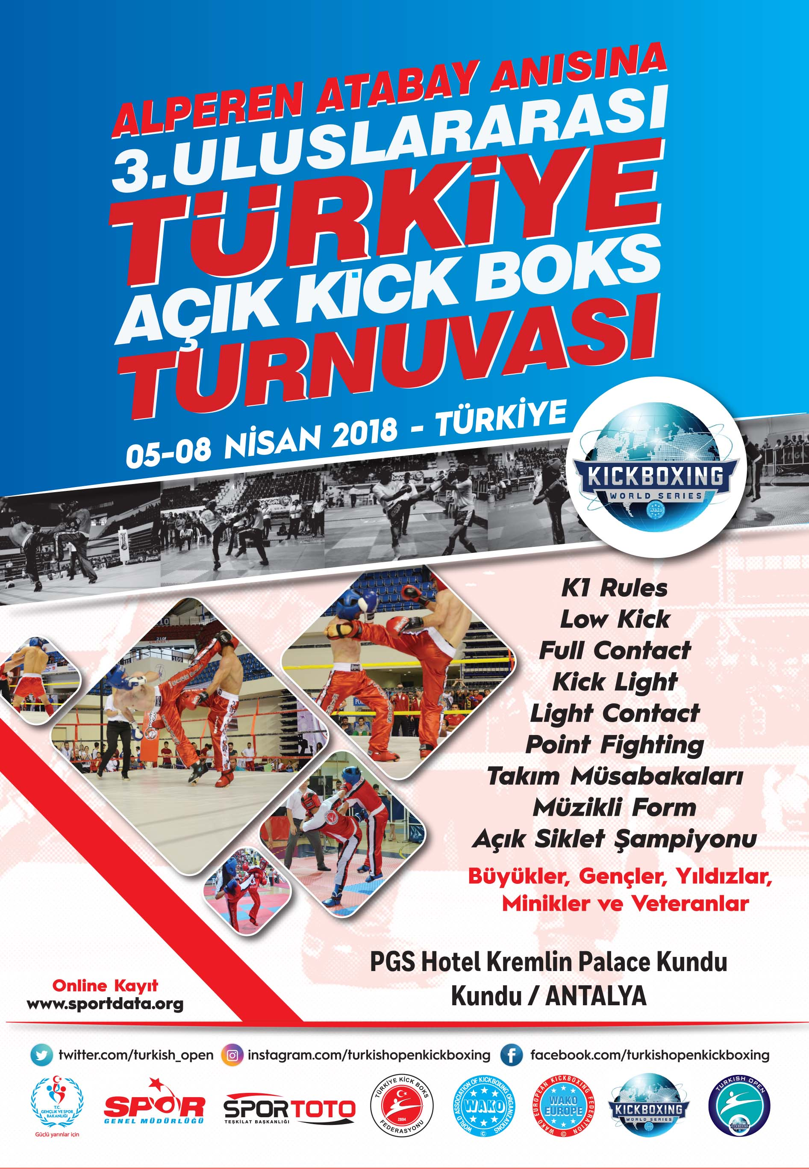

Alperen Atabay Anısına
3. ULUSLARARASI TÜRKİYE AÇIK
KİCK BOKS TURNUVASI
TURKISH OPEN
5 - 8 NİSAN 2018 – ANTALYA

2018 yılı faaliyet programımızda yer alan Alperen Atabay Anısına 3. Uluslararası Türkiye Açık (Turkish Open) Kick Boks Turnuvası 5-8 Nisan 2018 tarihleri arasında Büyükler, Gençler, Yıldızlar, Minikler ve Veteranlar kategorilerinde PGS Hotels Kremlin Palace – Antalya’ da yapılacaktır.

TURNUVA BRANŞLARI:

Tatami Sporları: Point Fighting, Point Fighting Takım Müsabakaları, Point Fighting Grand Championship, Light Contact, Kick Light, Müzikli Form ve Veteranlar
Ring Sporları: Full Contact, Low Kick ve K1 Rules.

TURNUVA KATILIM KURALLARI

- Büyükler, Gençler ve Veteranlarda en az Turuncu Kuşak, Yıldızlar ve Miniklerde ise en az Yeşil Kuşak derecesine sahip olan bütün sporcular müsabakalara iştirak edebileceklerdir. Kuşak dereceleri tartıdan önce Federasyon kayıtlarından kontrol edilecektir.
- Yurtiçinden ve Yurtdışından katılan sporcular birden fazla branşta turnuvaya katılabilirler.
- Yurtdışından katılan sporcular pasaportlarını tartı esnasında ibraz edeceklerdir.
- Yurtiçinden katılacak sporcular aşağıdaki belgeleri tartı esnasında ibraz edeceklerdir;
a) Sporcu Kimlik Kartı,
b) Kimlik Defteri,
c) 2018 yılı Vizeli Kick Boks Lisansı,
d) Sporcu Tartı Formu Ek-7 (Katılımcılar Her Branş İçin Ayrı Tartı Formu dolduracak ve Tartı formları tartı hakemleri huzurunda sporcu tarafından imzalanacaktır.),
e) Sporcu Sağlık Muayene Taahhütnamesi Ek-6 (Yurtiçinden ve Yurtdışından katılan tüm sporcular için) ,
f) Konaklama Ücreti veya Dış Katılım Ücreti ile Turnuvaya Katılım Ücretlerinin Yatırıldığına Dair Banka Dekontları/Makbuzlar (Bankaya Yapılacak Ödemeler “Konaklama Ücreti” veya “Dış Katılım Ücreti” ile “Turnuvaya Katılım Ücreti” olarak ayrı dekontlar halinde) kayıt esnasında teslim edilecektir.

g) Yurtiçinden ve Yurtdışından katılmak isteyen tüm sporcular kayıt işlemlerini http://turkishopenonline.com/ veya https://www.sportdata.org/ web sayfasından online olarak yapacaklardır. Yurtiçinden katılacak sporcu kayıtlarını kulüpleri yapacak olup, ferdi lisansa sahip sporcuların kayıtları ise İl Temsilcileri tarafından yapılacaktır. Müsabaka online kayıt işlemleri 01 Ocak – 04 Nisan 2018 tarihleri arasında yapılacaktır. Bu tarihlerden sonra kayıt sistemi otomatik olarak kapanacaktır.

h) Yurtiçinden Online Kayıt yaptıran sporcuların isimleri İl Kafile Listelerinde olması zorunludur. İl Kafile Listelerinde isimleri bulunmayan sporcular turnuvaya kabul edilmeyecektir.

- Alperen Atabay Anısına 3. Uluslararası Türkiye Açık Kick Boks Turnuvası (Turkish Open) Büyükler Avrupa Kick Boks Şampiyonası ile Gençler Dünya Kick Boks Şampiyonalarına katılacak Milli Takım oluşturma kriterlerinden biridir.

- YAŞ DURUMU VE SIKLETLER
Müsabakaya girecek sporcularda yaş hesabında ay ve gün aranmaz. Mahkeme kararıyla olsa dahi yaş düzeltmeleri kabul edilmeyecektir.

Büyükler Yaş Durumu

Tüm Branşlar (Bay - Bayan) : 2000 - 1978 doğumlular (18 - 40 yaş )

Gençler Yaş Durumu
Low Kick - Full Contact - Point Fighting - Light Contact – Müzikli Form (Bay ve Bayan) : 2002 - 2000 doğumlular (16 – 18 yaş)

Yıldızlar Yaş Durumu
Point Fighting - Light Contact (Bay ve Bayan) : 2005 - 2003 doğumlular (13 – 15 yaş )

Minikler Yaş Durumu
Point Fighting - (Bay ve Bayan) : 2008 - 2006 doğumlular (10 – 12 yaş )

Veteranlar
Point Fighting ve Light Contact - (Bay) : 1963 - 1977 doğumlular (41 – 55 yaş )
Point Fighting ve Light Contact – (Bayan) : 1963 – 1977 doğumlular (41-55 yaş)

Büyükler Branş ve Sıkletleri |  |  |  |  |  | Gençler Branş ve Sıkletleri
Full Contact, Low Kick, K 1 Rules - Point Fihgting, Light Contact, Kick Light |  |  |  |  |  | Full Contact, Low Kick, - Point Fihgting, Light Contact,
Ring Sporları |  |  | Tatemi Sporları |  |  | Ring Sporları |  |  | Tatemi Sporları
(Bay) | (Bayan) |  | (Bay) | (Bayan) |  | (Bay) | (Bayan) |  | (Bay) | (Bayan)
51 kg. | 48 kg. |  | 57 kg. | 50 kg. |  | 51 kg. | 48 kg. |  | 57 kg. | 50 kg.
54 kg. | 52 kg. |  | 63 kg. | 55 kg. |  | 54 kg. | 52 kg. |  | 63 kg. | 55 kg.
57 kg. | 56 kg. |  | 69 kg. | 60 kg. |  | 57 kg. | 56 kg. |  | 69 kg. | 60 kg.
60 kg. | 60 kg. |  | 74 kg. | 65 kg. |  | 60 kg. | 60 kg. |  | 74 kg. | 65 kg.
63,5 kg. | 65 kg. |  | 79 kg. | 70 kg. |  | 63,5 kg. | 65 kg. |  | 79 kg. | 70 kg.
67 kg. | 70 kg. |  | 84 kg. | .+70 kg. |  | 67 kg. | 70 kg. |  | 84 kg. | .+70 kg.
71 kg. | +70 kg. |  | 89 kg. |  |  | 71 kg. | +70 kg. |  | 89 kg.
75 kg. |  |  | 94 kg. |  |  | 75 kg. |  |  | 94 kg.
81 kg. |  |  | + 94 kg. |  |  | 81 kg. |  |  | + 94 kg.
86 kg. |  |  |  |  |  | 86 kg.
91 kg. |  |  |  |  |  | 91 kg.
+ 91kg. |  |  |  |  |  | + 91kg.

Yıldızlar Branş ve Sıkletleri |  |  |  | Minikler Branş ve Sıkletleri
Point Fighting - Light Contact |  |  |  | Point Fighting
( Bay ) |  | ( Bayan ) |  | ( Bay - Bayan)
30 kg. |  | 30 kg. |  | 28 kg.
34 kg. |  | 34 kg. |  | 32 kg.
37 kg. |  | 37 kg. |  | 37 kg.
42 kg. |  | 42 kg. |  | 40 kg.
47 kg. |  | 46 kg. |  | 42 kg.
52 kg. |  | 50 kg. |  | 44 kg.
57 kg. |  | 55 kg. |  | 47 kg.
60 kg. |  | 60 kg. |  | +47 kg
63 kg. |  | 65 kg.
66 kg. |  | +65 kg.
69 kg.
+69 kg.

Veteranlar Branş ve Sıkletleri
Point Fighting – Light Contact
( Bay ) | ( Bayan )
63 kg. | 55 kg.
74 kg. | 65 kg.
84 kg. | +65 kg.
94 kg.
+94 kg.

Müzikli Form
Büyükler ( Bay - Bayan) |  |  |  | Gençler ( Bay - Bayan)
Hard Style |  | Soft Style |  | Hard Style |  | Soft Style
Hard Style - aletli |  | Soft Style - aletli |  | Hard Style - aletli |  | Soft Style - aletli

- GENEL KURALLAR
- Online kayıt işlemleri ücretsiz olup, belirlenen tarihler arasında kayıt yaptırmayan sporcular müsabaka yerinde cezalı olarak 50,00.TL Kayıt Ücreti ödeyerek kayıt yaptırabileceklerdir.
- Antrenörler köşelerde görev yaparken Federasyon tarafından verilen kendilerine ait 2018 yılı vizeli Kick Boks Antrenör Kimlik Kartını yakalarına takmak zorundadırlar. Başkalarının kimlik kartını kullananlar Disiplin Kuruluna sevk edileceklerdir. Kimliklerini yakalarına takmayanlara köşelerde görev verilmeyecektir.
- İl Müdürlüklerince onaylanmış olan kafile listelerinin tartı esnasında Federasyon temsilcisine 10 adet fotokopi ile birlikte ibraz etmeyen illerin sporcuları kesinlikle müsabakalara alınmayacaktır.
- Sporcular birden fazla branşta müsabakaya iştirak edebilirler. Ayrıca Büyükler kategorisinde müsabakaya girecek sporcular Gençlere, Gençler’ de müsabaka yapan sporcular Büyükler müsabakasına giremeyeceklerdir.
- İl Müdürlüklerince görevlendirilecek Antrenörlerin; 2018 yılı vizelerini yaptırmış olmaları gerekmektedir.
- Müsabakalara katılan Antrenör ve sporcuların tüm izin işlemleri bağlı bulundukları İl Müdürlüklerince yapılacaktır.
- Türk Silahlı Kuvvetleri Gücü ve Jandarma Gücü sporcuları, müsabakalara katılmalarında sakınca yoktur yazısı ve Kick Boks Federasyonu’na ait 2018 yılı vizeli lisansı ile birlikte online kayıt yaptırarak Turnuvaya katılabilecektir.
- Müsabakalara katılan tüm sporcular genel Kick Boks sporcu kıyafeti dışında hiçbir kıyafetle müsabakalara katılamazlar ayrıca kıyafetlerinde Kick Boks dışında başka spor dalını simgeleyen resim, yazı, logo vb. bulunduramazlar. Müsabakalara katılan tüm hakem, idareci, antrenör ve sporcular Federasyonca belirlenen kılık – kıyafet talimatına uyacaklardır. Aksi davranışta bulunanlar Federasyon Disiplin Kuruluna sevk edilecektir.
- Müsabaka esnasında sportmenlik dışı davranışta bulunanlar ile gereksiz itirazlarıyla hakem ve görevlilere gayri ahlaki davranışlarda bulunan, müsabakaların ahengini bozan idareci, antrenör ve sporcular, Federasyon Disiplin Kuruluna sevk edileceği gibi, o ilin takımı da turnuvadan ihraç edilebilecektir.
- Dünya Kick Boks Organizasyonu Birliğinin (Wako), Profesyonel Kick Boks Müsabakalarına katılan sporcuların Amatör müsabakalara da katılmalarına müsaade etmesinden dolayı, Profesyonel Kick Boks Müsabakasına iştirak eden sporcular da, Amatör Kick Boks müsabakalarına katılabileceklerdir.
- Dopingli bulunan sporcular Federasyon Disiplin Kuruluna sevk edilecektir. Turnuvaya katılacak olan İller İl Kafile Listelerini Müsabaka tartı günü (05 Nisan 2018) Federasyon Temsilcisine elden teslim edeceklerdir.

- TURNUVA PROGRAMI
- Alperen Atabay Anısına 3. Uluslararası Türkiye Açık Kick (Turkish Open) Boks Turnuvası PGS Kremlin Palace Hotel Toplantı Salonu’ nda yapılacaktır.
- Müsabaka Tartıları Müsabakaların Yapılacağı Otelde yapılacak olup müsabaka programı aşağıdaki gibidir.

05 Nisan 2017 Perşembe | 11.00 - 19.00 | Tartı
 | 10.00 - 11.00 | Hakem Toplantısı
 | 16.00 – 17.00 | Teknik Toplantı
 | 17.00 - 21.00 | Point Fighting Takım Müsabakaları
 | 20.00 - 23.00 | Kura Çekimi ve Yayınlanması
06 Nisan 2017 Cuma | 08.00 - 08.30 | Hakem Toplantısı
 | 08.30 - 09.30 | Tatami ve Ring Sporları Elemeleri
 | 09.30 - 10.00 | Açılış Seremonisi
 | 10.00-22.00 | Tatami ve Ring Sporları Elemeleri
07 Nisan 2017 Cumartesi | 07.00 - 08.00 | Ring Sporları Eleme Tartısı
 | 08.30 - 22.00 | Tatami Sporları Elemeleri
 | 10.00 - 22.00 | Ring Sporları Elemeleri
08 Nisan 2017 Pazar | 07.00 - 08.00 | Ring Sporları Eleme Tartısı
 | 08.30 | Tatemi Sporları Eleme, Yarı Final ve Finaller
 | 10.00 | Ring Sporları Eleme, Yarı Final ve Finaller
 | 14.00 | Grand Championship Müsabakaları (Point Fighting)
(*)Müzikli Form Müsabaka Gün ve Saatleri Katılım Durumuna Göre Turnuva Esnasında Duyurulacaktır.
- MALİ KONULAR
- Turnuvaya katılacak Sporcu ve Antrenörlerin izinleri Gençlik Hizmetleri ve Spor İl Müdürlükleri tarafından alınacaktır.
- Turnuvaya katılacak İl Kafile Başkanı, Antrenör ve Sporcuların harcırahları bütçe imkanları dahilinde Devlet Bakanlığının 07/06/2007 tarih ve 2461 sayılı genelgesi uyarınca Gençlik Hizmetleri ve Spor İl Müdürlüklerince karşılanabilecektir. Ayrıca Federasyonumuzca İl Kafile Başkanı, Antrenör ve Sporculara harcırah verilmeyecektir.

- Gençlik Hizmetleri ve Spor İl Müdürlüklerince İl Kafile Başkanı, Sporcu ve Antrenörlere harcırah ödenemez ise turnuvaya kendi imkanları dahilinde katılacaktır.

- YURTİÇİNDEN TURNUVAYA KATILIM ÜCRETİ
- Müsabakaya yurtiçinden katılacak sporcular müsabaka gününe kadar aşağıda bulunan Federasyonumuzun hesap numarasına “Turkish Open Kick Boks Turnuvası Katılım Ücreti” açıklamasıyla veya kayıt günü makbuz karşılığında 100,00 TL ödeyerek müsabakaya katılacaklardır. (Banka veya Posta Çeki Hesabına Ödeme Yapanlar Tartıda Bu Dekontları Görevliye Teslim Edecektir.)
- Birden fazla branşta yarışmak isteyen sporcular katılacakları ekstra her branş için 50,00 TL katılım ücreti ödeyerek müsabakalara katılacaklardır.
- Takım Müsabakası katılım ücreti 200,00 TL (Takım Başına ve Müsabaka öncesinde ödenecektir.)
Posta Çeki Hesabımız: 617 53 44
Garanti Bankası Ankara Anafartalar Caddesi Şubesi
IBAN: TR 02 0006 2000 711 0000 629 88 32

- KONAKLAMA
Turnuva resmi oteli PGS Kremlin Palace Hoteldir. Resmi otelde konaklama zorunlu değildir. Ancak “Herşey Dahil” sistemde çalışan otel konsepti dahilinde turnuva süresince tüm açık büfe ve restorantlarda yiyecek ve içecek servisleri ücretsiz sağlanmaktadır. Otelde konaklamayanlar bu hizmetlerin karşılığı olarak otel tarafından alınacak olan “Dış Katılım” ücretini ödemek zorundadırlar. Otele girişlerde kimlik kontrolü yapılacağından resmi otelde konaklama yapmayanlar veya “Dış Katılım Ücreti” ödemeyenler müsabaka alanına giriş yapamayacaktır. “Dış Katılım” ücretine resmi otelde konaklamayan herkes dahildir. Dış katılım ücretine öğle yemekleri ile gün boyunca verilen açık büfe yiyecek ve içecekler dahildir. Dış katılım ücreti kişi başı günlük 110,00 TL olup toplamda 4 günlük bedel olan 440,00₺’ nin Federasyonun banka ya da posta çeki hesabına “Dış Katılım Ücreti” açıklamasıyla yatırılması gerekmektedir.
Konaklamak isteyenler aşağıdaki iletişim numaralarından otel rezervasyonu yaptırabilirler. Otel konsepti herşey dahil olup gecelik ücret;
3 Kişilik Oda :160,00 - TL (Kişi Başı)
2 Kişilik Oda :180,00 - TL (Kişi Başı)
Tek Kişilik Oda :240,00 - TL
Dış Katılım Ücreti :110,00 - TL (Kişi Başı 1 Günlük)
Otel Konaklamaları ve Dış Katılım Ücretleri 4 gün üzerinden yapılacak olup erken ayrılanlara ücret iadesi yapılmayacaktır. Konaklama Ücreti veya Dış Katılım Ücreti ile Turnuvaya Katılım Ücretlerinin Yatırıldığına Dair Banka Dekontları/Makbuzlar (Bankaya Yapılacak Ödemeler “Konaklama Ücreti” veya “Dış Katılım Ücreti” ile “Turnuvaya Katılım Ücreti” olarak ayrı dekontlar halinde) kayıt esnasında teslim edilecektir.
Otelde konaklayanlar için Açık Büfe Kahvaltı, Açık Büfe Öğlen ve Akşam Yemekleri, Çay, Kahve, Alkolsüz Bütün İçecekler ve Lobide Wireless İnternet Erişimi Ücretsizdir. Kapalı ve Açık Yüzme Havuzu, Sauna, Fitness Salonu ve Plaj Ücretsizdir.
TÜRKİYE KİCK BOKS FEDERASYONU HESAP BİLGİLERİ:
Posta Çeki Hesabımız: 617 53 44
Garanti Bankası Ankara Anafartalar Caddesi Şubesi
IBAN: TR 02 0006 2000 711 0000 629 88 32
Otel konaklama, rezervasyon işlemleri için Federasyonumuz sorumlu değildir. Otel rezervasyonu ile ilgili tüm işlemlerin aşağıda verilen telefon ile yapılması gerekmektedir.

Rezervasyon için: Berna TUNA
Telefon:0 553 813 33 07

- DİĞER HUSUSLAR
- Katılımın yeterli olmadığı sıkletlerde birleştirme yetkisi ile raunt sayı ve sürelerinde değişiklik yapma yetkisi M.H.K.’ na aittir.
- Sporcular müsabakalarda kullanılacak Kick Boks Eldiveni, Kaskı ve diğer malzemelerini kendileri temin edeceklerdir. Eldiven ve Kask sporcunun mücadele edeceği köşe rengine uygun olmalıdır. (Mavi Köşe; Mavi Eldiven ve Mavi Kask – Kırmızı Köşe; Kırmızı Eldiven ve Kırmızı Kask).
- Tüm sporcular, ek-1, ek-2, ek 3, ek-4, ve ek-5’ te bulunan müsabaka malzemeleri ile kıyafetlerini giymek zorundadırlar. Aksi takdirde sporcular müsabakalara alınmayacaktır. Müsabaka esnasında veya sonunda hakem tarafından yapılan kontrollerde bu malzemelerden birinin olmadığı tespit edildiğinde, sporcu puanlarına bakılmaksızın hükmen yenik sayılacaktır. Bu konuda yapılacak itiraz kabul edilmeyecektir.
- Turnuvada şampiyon olan sporculara şampiyonluk kupası - madalya ve başarı belgesi, dereceye giren sporculara ise madalya ve başarı belgesi verilecektir. Ayrıca tüm katılımcılara katılım belgesi verilecektir.
- Dereceye giren sporculara ayrıca harcırah ödemesi yapılmayacaktır.
- Talimatta yer almayan konularda karar verme yetkisi Federasyonumuza aittir.

PGS Kremlin Palace Otel
Tesisler Caddesi No:440 Kundu (Özlü) Köyü – AKSU – ANTALYA
http://www.pgshotel.com/kremlin-palace/

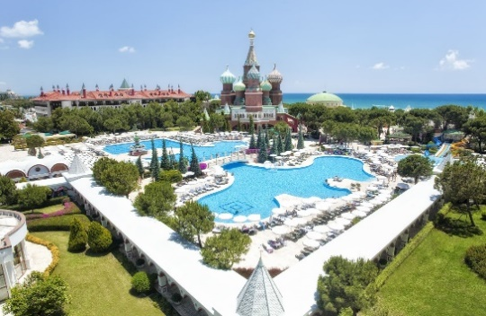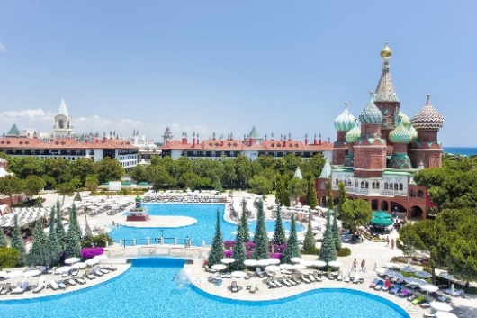

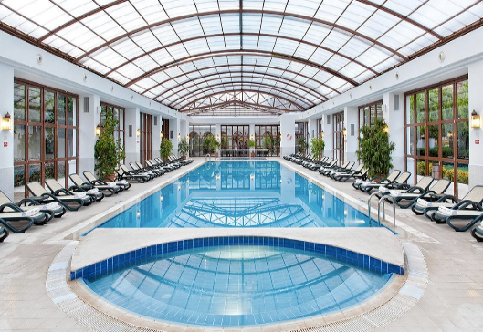

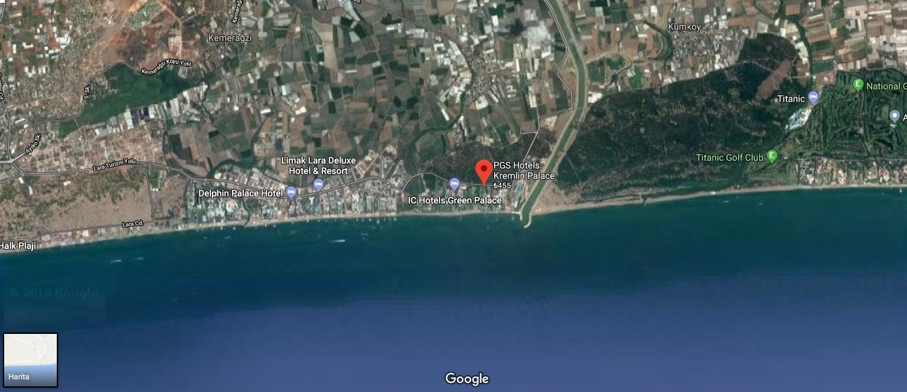
OTEL KONUMU

EK - 1
POİNT FİGHTİNG
MÜSABAKA KORUYUCU İLE KIYAFETLERİ
BAY |  |  | BAYAN
KORUYUCU VE KIYAFET | ÖZELLİKLERİ |  | KORUYUCU VE KIYAFET | ÖZELLİKLERİ
KASK | SPORCU KÖŞESİ RENKLİ |  | KASK | SPORCU KÖŞESİ RENKLİ
DİRSEKLİK | ZORUNLUDUR |  | DİRSEKLİK | ZORUNLUDUR
DİŞLİK | ZORUNLUDUR |  | DİŞLİK | ZORUNLUDUR
BANDAJ | TERCİHLİ |  | BANDAJ | TERCİHLİ
KİCK BOKS ELDİVENİ | POİNT FİGHTİNG ELDİVENİ, SPORCU KÖŞESİ RENKLİ |  | KİCK BOKS ELDİVENİ | POİNT FİGHTİNG ELDİVENİ, SPORCU KÖŞESİ RENKLİ
KOGİ | ZORUNLUDUR |  | KOGİ | ZORUNLUDUR
 |  |  | GÖĞÜS KORUYUCUSU | ZORUNLUDUR
KİCK BOKS ÜNİFORMASI | KIRMIZI – BEYAZ, KIRMIZI RENK AĞIRLIKLI, ARKA ÜST BÖLÜMDE KİCK BOKS YAZILI, GÖĞÜS ÜST SOL BÖLÜMDE FEDERASYON LOGOLU |  | KİCK BOKS ÜNİFORMASI | KIRMIZI – BEYAZ, KIRMIZI RENK AĞIRLIKLI, ARKA ÜST BÖLÜMDE KİCK BOKS YAZILI, GÖĞÜS ÜST SOL BÖLÜMDE FEDERASYON LOGOLU
KAVAL KORUYUCUSU | ÇORAP TİPİ |  | KAVAL KORUYUCUSU | ÇORAP TİPİ
AYAK BOTU | ZORUNLUDUR |  | AYAK BOTU | ZORUNLUDUR

EK - 2
LİGHT CONTACT
MÜSABAKA KORUYUCU İLE KIYAFETLERİ
BAY |  |  | BAYAN
KORUYUCU VE KIYAFET | ÖZELLİKLERİ |  | KORUYUCU VE KIYAFET | ÖZELLİKLERİ
KASK | SPORCU KÖŞESİ RENKLİ |  | KASK | SPORCU KÖŞESİ RENKLİ
DİŞLİK | ZORUNLUDUR |  | DİŞLİK | ZORUNLUDUR
BANDAJ | ZORUNLUDUR |  | BANDAJ | MECBURİ
KİCK BOKS ELDİVENİ | 10 Ons SPORCU KÖŞESİ RENKLİ |  | KİCK BOKS ELDİVENİ | 10 Ons SPORCU KÖŞESİ RENKLİ
KİCK BOKS PANTOLONU | KIRMIZI RENK |  | KİCK BOKS PANTOLONU | KIRMIZI RENK
KOGİ | ZORUNLUDUR |  | KOGİ | ZORUNLUDUR
 |  |  | GÖĞÜS KORUYUCUSU | ZORUNLUDUR
TİŞÖRT | BEYAZ, YARIM KOLLU |  | TİŞÖRT | BEYAZ, YARIM KOLLU
KAVAL KORUYUCUSU | ÇORAP TİPİ |  | KAVAL KORUYUCUSU | ÇORAP TİPİ
AYAK BOTU | ZORUNLUDUR |  | AYAK BOTU | ZORUNLUDUR

EK - 3
KİCK LİGHT
MÜSABAKA KORUYUCU İLE KIYAFETLERİ
BAY |  |  | BAYAN
KORUYUCU VE KIYAFET | ÖZELLİKLERİ |  | KORUYUCU VE KIYAFET | ÖZELLİKLERİ
KASK | SPORCU KÖŞESİ RENKLİ |  | KASK | SPORCU KÖŞESİ RENKLİ
DİŞLİK | ZORUNLUDUR |  | DİŞLİK | ZORUNLUDUR
BANDAJ | ZORUNLUDUR |  | BANDAJ | ZORUNLUDUR
KİCK BOKS ELDİVENİ | 10 Ons SPORCU KÖŞESİ RENKLİ |  | KİCK BOKS ELDİVENİ | 10 Ons SPORCU KÖŞESİ RENKLİ
KİCK BOKS ŞORTU | KIRMIZI RENK |  | KİCK BOKS ŞORTU | KIRMIZI RENK
KOGİ | ZORUNLUDUR |  | KOGİ | ZORUNLUDUR
 |  |  | GÖĞÜS KORUYUCUSU | ZORUNLUDUR
TİŞÖRT | BEYAZ, YARIM KOLLU |  | TİŞÖRT | BEYAZ, YARIM KOLLU
KAVAL KORUYUCUSU | ÇORAP TİPİ, AYAK ÜSTÜ KAPALI, PARMAKLAR AÇIK |  | KAVAL KORUYUCUSU | ÇORAP TİPİ, AYAK ÜSTÜ KAPALI, PARMAKLAR AÇIK

EK – 4
FULL CONTACT
MÜSABAKA KORUYUCU İLE KIYAFETLERİ
BAY |  |  | BAYAN
KORUYUCU VE KIYAFET | ÖZELLİKLERİ |  | KORUYUCU VE KIYAFET | ÖZELLİKLERİ
KASK | SPORCU KÖŞESİ RENKLİ |  | KASK | SPORCU KÖŞESİ RENKLİ
DİŞLİK | ZORUNLUDUR |  | DİŞLİK | ZORUNLUDUR
BANDAJ | ÇİFT BANDAJ YASAKTIR |  | BANDAJ | ÇİFT BANDAJ YASAKTIR
KİCK BOKS ELDİVENİ | 10 Ons SPORCU KÖŞESİ RENKLİ |  | KİCK BOKS ELDİVENİ | 10 Ons SPORCU KÖŞESİ RENKLİ
TİŞÖRT | GİYİLMEZ ÜST ÇIPLAKTIR |  | ÜST BODY | ASKILI, BEYAZ RENK
KOGİ | ZORUNLUDUR |  | KOGİ | ZORUNLUDUR
 |  |  | GÖĞÜS KORUYUCUSU | ZORUNLUDUR
KİCK BOKS PANTOLONU | KIRMIZI RENK |  | KİCK BOKS PANTOLONU | KIRMIZI RENK
KAVAL KORUYUCUSU | ÇORAP TİPİ |  | KAVAL KORUYUCUSU | ÇORAP TİPİ
AYAK BOTU | ZORUNLUDUR |  | AYAK BOTU | ZORUNLUDUR

EK – 5
LOW KİCK ve K 1 RULES
MÜSABAKA KORUYUCU İLE KIYAFETLERİ
BAY |  |  | BAYAN
KORUYUCU VE KIYAFET | ÖZELLİKLERİ |  | KORUYUCU VE KIYAFET | ÖZELLİKLERİ
KASK | SPORCU KÖŞESİ RENKLİ |  | KASK | SPORCU KÖŞESİ RENKLİ
DİŞLİK | ZORUNLUDUR |  | DİŞLİK | ZORUNLUDUR
BANDAJ | ÇİFT BANDAJ YASAKTIR |  | BANDAJ | ÇİFT BANDAJ YASAKTIR
KİCK BOKS ELDİVENİ | 10 Ons SPORCU KÖŞESİ RENKLİ |  | KİCK BOKS ELDİVENİ | 10 Ons SPORCU KÖŞESİ RENKLİ
TİŞÖRT | GİYİLMEZ ÜST ÇIPLAKTIR |  | ÜST BODY | ASKILI, BEYAZ RENK
KOGİ | ZORUNLUDUR |  | KOGİ | ZORUNLUDUR
 |  |  | GÖĞÜS KORUYUCUSU | ZORUNLUDUR
KİCK BOKS ŞORTU | KIRMIZI RENK |  | KİCK BOKS ŞORTU | KIRMIZI RENK
KAVAL KORUYUCUSU | ÇORAP TİPİ, AYAKÜSTÜ KAPALI, PARMAKLAR AÇIK |  | KAVAL KORUYUCUSU | ÇORAP TİPİ, AYAKÜSTÜ KAPALI, PARMAKLAR AÇIK

EK - 6

TÜRKİYE KİCK BOKS FEDERASYONU
SPORCU SAĞLIK MUAYENE TAAHHÜTNAMESİ | EVET | HAYIR
Daha önce herhangi bir hastalığınız var mıydı ?
Doğumunuzda Vücudunuzdan herhangi bir bölümde eksiklik var mıydı ?
Hastanede yatarak tedavi gördünüz mü ?
Düzenli olarak kullandığınız bir ilaç var mı ?
Tamamlayıcı herhangi bir gıda alıyor musunuz ?
Antrenman esnasında ve sonrasında, hiç bayıldınız mı ?
Hiç göğüs ağrınız oldu mu ?
Hiç yüksek tansiyonunuz oldu mu ?
Cilt hastalığı geçirdiniz mi ?
Herhangi bir dermatolojik şikayetiniz var mı ?
Astım hastalığı veya nefes darlığınız var mı ?
Kemikleriniz, eklemleriniz, tendonlarınız veya kaslarınız ile ilgili herhangi bir sorununuz var mı?
Bilinç kaybınız eşliğinde bir kafatası yaralanmanız oldu mu ?
Diş teliniz var mı ? ( Varsa Diş Doktorunuzdan Kick Boks müsabakası yapabilir onayınızı ıslak imzalı ve mühürlü olarak ekleyiniz )
Hamilelik şüpheniz var mı ?
Uzun bir zamandır diyette misiniz ?
Epilepsi - sara hastalığınız var mı?
Lisansınızı yeniledikten sonra herhangi bir hastalık geçirdiniz mi ?
Lisansınızı yeniledikten sonra ameliyat oldunuz mu?
Lisansınızı yeniledikten sonra hastanede yatışınızı gerektiren hastalığınız oldu mu?
- ÖNEMLİ -
Lütfen "EVET" ile yapılan cevaplarla ilgili daha ayrıntılı bilgi verin!
Bu taahütnameyi müsabakaya katılacak olan sporcunun imzalaması zorunludur.
EVET cevabını verdiğiniz sorularla ilgili açıklamanızı yazınız :
Yukarıdaki bilgilerin tarafıma ait doğru ve eksiksiz olduğunu taahhüt ederim.
Tarih : ……./……../20……..
Sporcu Adı - Soyadı :
Sporcu imzası :
Sporcu telefonu :

